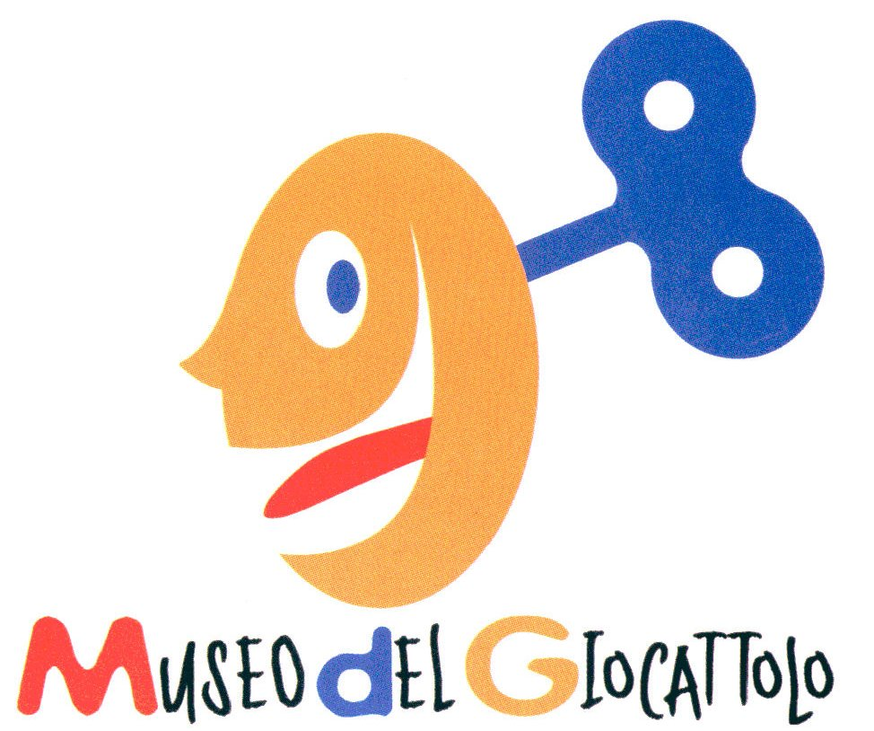

BRA IN UN CLICK!

Caccia al tesoro fotografica per le vie della città

REGOLAMENTO

ART. 1 – Scopo del gioco

Il gioco consiste nel fotografare 30 obiettivi, 5 dei quali “jolly”, presenti in una lista che verrà consegnata alla partenza.
Ogni obiettivo correttamente fotografato vale 10 punti, ogni obiettivo jolly correttamente fotografato vale 20 punti.
Per essere valido ogni obiettivo fotografato deve obbligatoriamente comprendere i componenti della squadra ad eccezione del fotografo designato (vedi art.4 e art. 6).
Verranno premiate le 3 squadre che raggiungeranno il punteggio più alto.

ART. 2 - Iscrizione

L’iscrizione è gratuita.
Ogni concorrente può essere iscritto in una sola squadra ed è previsto un numero massimo di 60 partecipanti – 15 squadre.
L’iscrizione deve avvenire entro e non oltre le ore 18,00 del 13 maggio 2019 .
Per iscriversi è necessario inviare la scheda di iscrizione squadra (scaricabile dal sito www.museodelgiocattolobra.it ) all’indirizzo e-mail biblioteca@comune.bra.cn.it in formato doc o pdf, oppure consegnarla, debitamente compilata e firmata, presso la Sala Adulti della Biblioteca civica Giovanni Arpino secondo i seguenti orari di apertura : LUN 14-18.30 / dal MAR al GIO 9-12 e 14-18.30 / VEN 9-12 e 14-18

ART. 3 - Concorrenti

La partecipazione è aperta a tutti, compresi i minorenni, purchè inseriti in una squadra con almeno un maggiorenne che se ne assuma la responsabilità durante l’intero svolgimento del gioco.
In caso di partecipanti minorenni è obbligatorio inviare via email o consegnare a mano la liberatoria, compilata, firmata e corredata dalla copia del documento d’identità del genitore o di chi ne fa le veci.

ART. 4 - Squadre

Ogni squadra dovrà essere composto da un minimo di 2 a un massimo di 4 persone. Ogni squadra dovrà individuare un caposquadra/fotografo “ufficiale”, unico autorizzato a non comparire nelle foto. All’atto dell’iscrizione verrà assegnato ad ogni squadra un numero a cui si potrà abbinare un nome di propria scelta. Tale numero, insieme al nome, identificherà la squadra per tutta la durata della gara.

ART. 5 – Registrazione e Partenza

La partenza della caccia al tesoro avrà luogo Sabato 18 maggio presso Museo del Giocattolo sito in via Guala n.45, Bra.
Si invitano i partecipanti regolarmente iscritti a presentarsi alle ore 18.30 per registrarsi, partecipare all’aperitivo e ricevere il “kit gara” contenente l’elenco obiettivi da fotografare, una mappa della città di Bra e la t-shirt ufficiale dell’iniziativa offerta dai Magazzini Montello.
Alle 19.30 è previsto l’inizio del gioco, della durata massima di 3 ore.

ART. 6 – Modalità di gioco

Ogni squadra potrà utilizzare una macchina digitale (reflex o compatta) o cellulare purché sia possibile effettuare il download delle foto sui pc dell’organizzazione;
A tal scopo si richiede ad ogni squadra di dotarsi di un cavo USB necessario al collegamento del dispositivo. Non saranno ammessi rullini.
Nella realizzazione delle foto è comunque gradita originalità, ironia e fantasia.
La presenza di foto non autentiche o modificate tramite l’utilizzo di programmi per il fotoritocco comporterà la squalifica istantanea.
La fotografia di ognuno degli obiettivi dovrà contenere l’obiettivo stesso più i componenti della squadra, eccetto il capo squadra/fotografo il quale sarà l’unico autorizzato a scattare le foto.

ART. 7 – Punteggio

Ogni obiettivo fotografato verrà conteggiato nel seguente modo:
- 10 punti per ogni obiettivo standard
- 20 punti per ogni obiettivo jolly
In caso di squadre a pari merito gli organizzatori, a loro insindacabile giudizio, sceglieranno il vincitore valutando l’originalità e la fantasia degli scatti.

ART. 8 – Autorizzazione alla pubblicazione

Attraverso la partecipazione alla caccia al tesoro i partecipanti garantiscono che le foto scattate sono originali e che non violino il diritto di autore o altri diritti connessi, inoltre ne autorizzano la pubblicazione sul sito e su tutti i mezzi di comunicazione usati per pubblicizzare l’evento. Con la sottoscrizione del Regolamento la squadra autorizza l’organizzazione all’uso di tale materiale. Le immagini non saranno utilizzate a scopo di lucro.

ART. 9 – Territorio di caccia

La manifestazione si svolgerà all’interno del territorio del Comune Città di Bra, con qualsiasi condizione meteorologica, coinvolgendo un ampio raggio. E’ consentito l’uso di qualsiasi mezzo di locomozione.

ART. 10 – Penalità e sanzioni

Le foto tratte da libri e/o giornali o da qualsiasi altra pubblicazione che ritraggono un obiettivo non saranno considerate valide. L’organizzazione si riserva il diritto di non accettare foto che risultino offensive, volgari, diffamatorie, ecc. Nel caso in cui un giocatore abbia un comportamento tale da mettere a repentaglio la propria o l’altrui incolumità o abbia un comportamento non consono allo spirito della manifestazione, sarà prontamente squalificato della manifestazione stessa.

ART. 11 – Termine della gara

La Caccia fotografica terminerà alle 22.30 con l’arrivo al Museo del Giocattolo in via Guala 45.
: ogni squadra consegnerà gli scatti realizzati, le foto saranno scaricate sul pc dell’organizzazione e verranno assegnati i punteggi.
Non saranno accettate le foto delle squadre che non si presenteranno all’arrivo entro le 22:30.
Le schede di memoria e /o i cavi USB non saranno trattenuti.

ART. 12 - Premi

Le prime 3 squadre, qualificatesi in base all’ora di arrivo e al punteggio raggiunto, verranno premiate nel seguente modo:

- 1° Premio: 2 Smartbox offerte dall’Associazione Amici dei Musei
- 2° Premio: Ingresso e lettino per 4 persone alla Piscina estiva + aperitivo presso Bar Chiavassa
offerti da Acqua & Company e dal Bar Chiavassa
- 3° Premio: Numero 4 buoni acquisto libri (€ 25 l’uno ) presso Libreria Mondadori.

-Premio speciale simpatia:
La squadra che effettuerà le foto ritenute più “belle”, “simpatiche”e originali, ad insindacabile giudizio dall’organizzazione, riceverà 4 buoni ingresso Piscina Acqua & Company di Bra

A tutti i partecipanti sarà inoltre garantito:
- un buono ingresso omaggio al Museo del Giocattolo (da utilizzare entro il 2019)

ART. 13 – Responsabilità dell'Organizzatore

I promotori dell’iniziativa si sollevano dalle responsabilità che in ogni modo dovessero sorgere in conseguenza della partecipazione all’attività e per qualsiasi danno subisse la propria persona o si arrecasse a terzi nello svolgimento dell’attività stessa.

ART. 14 - Trattamento dei dati personali

Il trattamento dei dati personali avverrà nel pieno rispetto del D.Lgs 196/2003.
Con l'iscrizione alla caccia al tesoro i partecipanti acconsentono al trattamento dei dati.

ART. 15 - Partecipazione

La partecipazione è gratuita e non prevede l’acquisto di beni e/o servizi.
Comporta esclusivamente l’accettazione del regolamento senza alcuna riserva.

